台北市立松山高中92學年度上學期 生命科學 社會組 期末考
一、單選題：
- 為了比較光合作用活性，小華把菠菜葉切成碎片，再將其打碎分離出細胞質及葉綠體，然後把葉綠體磨碎分離出葉綠素及基質等四部分，問小華分離所得的哪一部分，可觀測到光合作用的光反應？ (A)細胞質 (B)葉綠體 (C)葉綠素 (D)基質。
- 下列有關光合作用與呼吸作用的敘述，何者正確？ (A)此兩種作用皆是分解有機養分以產生能量 (B)呼吸作用所必需的氧氣，均來自光合作用產生的氧氣 (C)不同的植物細胞、組織，其光合作用與呼吸作用強度一樣 (D)當植物的光合作用高於呼吸作用時，有利於植物的生長與發育。
- 下列組織或器官，其呼吸速率的高低依序為何？1種子 2貯藏根 3葉片 4未成熟果實 5根 6幼苗 7分生組織。 (A)1234567 (B)6574123 (C)5674321 (D)7654321
- 下列有關果實和種子傳播的敘述，何者正確？ (A)蒲公英的果實成熟→皮厚而富纖維質，藉水力散播 (B)番石榴樹的種子→植物吞食後通過消化道，再排出體外而散播 (C)椰子樹的果實→果皮急劇扭曲、開裂，種子彈出 (D)鳳仙花的果實→具絨毛附屬物，藉風飛翔而散播。
- 在植物中，最早具藏精器與藏卵器的是 (A)蘚苔植物 (B)蕨類 (C)裸子植物 (D)被子植物。
- 睡蓮生活於水中，其精核與卵的結合經由何種媒介？ (A)水 (B)風 (C)魚 (D)花粉管。
- 世代交替中，染色體發生套數變化是在下列何種情況？ (A)孢子體產生孢子 (B)孢子形成配子體 (C)配子體產生配子 (D)合子形成孢子體。
- 在演化上，有性生殖比無性生殖有利，是因「有性生殖」 (A)為種族延續的唯一方法 (B)使基因有機會重組 (C)產生的後代遺傳性狀差異較無性生殖少 (D)能使生物適應陸地生活。
- 在種子植物的生活史中 (A)孢子體和配子體同樣發達 (B)孢子體比配子體發達 (C)配子體比孢子體發達 (D)孢子體與配子體一樣退化。
- 有的植物異花授粉專賴風力，稱為風媒花，下列敘述哪項與風媒花無關？ (A)花粉數量特多 (B)通常無蜜腺 (C)花冠特別大而美麗 (D)花粉粒輕小。
- 將40粒蘿蔔種子，平均分置於甲、乙兩個培養皿中潮溼的濾紙上，用黑紙將培養皿分別包裝以遮光，甲培養皿置於0℃處，乙培養皿置於25℃處，數天後，甲培養皿的種子皆未萌發，乙培養皿中有17粒種子萌發。若根據實驗結果作結論，應為：蘿蔔種子？ (A)在黑暗處不會萌芽 (B)萌芽時不須水分 (C)其萌芽與光線有關 (D)其萌芽與溫度有關。
- 種子浸水以後，胚產生何種激素，促進酵素產生，以分解胚乳中的養分，供胚生長發育之用？ (A)生長素 (B)吉貝素 (C)細胞分裂素 (D)乙稀。
- 用插枝繁殖時，若不易生根的植物，通常可用何種激素先行處理？ (A)GA (B)IAA (C)乙烯 (D)ABA。
- 離素對下列哪些具有拮抗作用：甲.生長素 乙.乙烯 丙.吉貝素 丁.細胞分裂素？ (A)甲乙丙丁 (B)甲乙丙 (C)甲丙 (D)乙丙。
- 短日照植物羊帶來的臨界日照為15小時，則下列哪一狀況會開花？ (A)每天日照超過15小時 (B)每天日照超過15小時，但中間以黑暗1小時中斷 (C)黑暗10小時，照光14小時，但照光中間以黑暗中斷1分鐘 (D)黑暗10小時，中間以白光中斷。
- 需低溫刺激才能開花的植物主要是生長在何種地區？ (A)寒帶 (B)溫帶 (C)亞熱帶 (D)熱帶。
- 已知柑橘在運送過程中不可與香蕉放在一起，因為柑橘會產生某種加速香蕉成熟的物質。請依據你所學過的植物激素功能推測，此種柑橘所產生的物質較可能具有下列何種特性？ (A)促進子葉生長，延遲葉片老化 (B)可使花不經受粉而結實，並且防止落果 (C)為果實成熟時產物，易經由擴散作用分布到葉和根部 (D)使矮性植物長高，對離層素和乙烯有拮抗作用。
- 下列有關植物生長的敘述，何者正確？ (A)因光合作用的影響，光週期中的光照期，對開花具有決定性的作用 (B)菊花在秋冬季節可於晚間加長光照時間，以促進其開花 (C)含羞草的觸發運動與其葉柄基部的特殊組織細胞中的膨壓變化有關 (D)根部向地性與生長素分布不均無關。
- 比較光照和黑暗中生長之馬鈴薯幼苗，何項敘述錯誤？ (A) 後者缺光敏素(B)後者葉發育不良 (C)前者能行光合作用 (D)前者植株粗短。
- 下列關於植物激素的選擇和比較，何者較恰當？ (A)就促進發芽的效果而言，吉貝素對稻穀效果比對大豆好 (B)就除草的效果而言，2,-4D對單子葉植物的除草效果較雙子葉植物好 (C)要讓上市的馬鈴薯芽眼不發芽，選用乙烯處理的效果較選用離層素的效果好 (D)要讓果樹提早開花，噴灑光敏素的效果比噴灑生長素佳。

二、多重選擇題：
- 下列有關植物光合作用合成的有機產物的敘述，何者正確？ (A)有機產物為單糖 (B)有機產物以蔗糖的形式由篩管運輸 (C)有機產物可轉化為澱粉儲存 (D)有機產物均全部儲存於葉肉細胞內 (E)篩管內的有機產物是由上而下單方向運輸。
- 下列何種處理，可以使長日照植物開花？
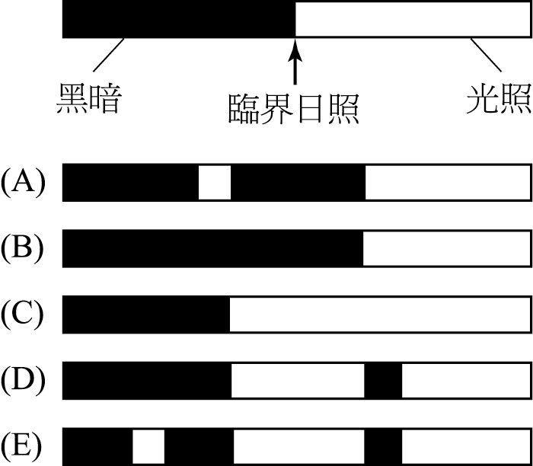
- 下列有關植物生長和感應的敘述，哪幾項是對的？ (A)一短日照菊花，引起開花的最多光照為15小時，若每天全株照光兩次，每次六小時，兩次之間隔為二小時，則仍然開花 (B)植物的莖向光屈曲，係向光的一面生長素較多 (C)用濃度過高的生長素處理植物，則對植物生長反而有抑制作用 (D)植物的開花和激素有關 (E)吉貝素為真菌所特有。
- 下列何種激素是植物組織培養皿時須加入？ (A)IAA (B)GA (C)CK (D)乙烯 (E)ABA。
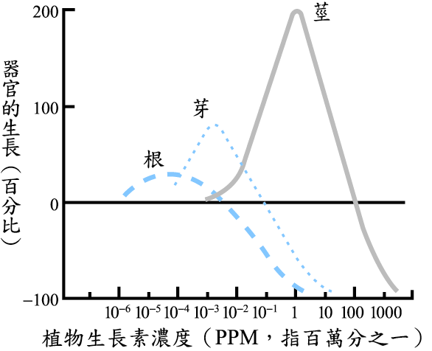
- 下列有關植物激素的敘述，何者正確？ (A)離素可抑制種子萌芽 (B)光敏素(色素蛋白質)是一種植物激素，可促進葉的生長 (C)大麥萌芽時，胚產生的吉貝素，可促進種子產生酵素，分解胚的養分 (D)外加吉貝素，可促進有些矮性植物長高 (E)乙烯可促進果實的成熟。

- 試根據右圖下列正確者為何？ (A)芽對於生長素反應比根靈敏 (B)對莖適宜的濃度卻會抑制根的生長 (C)只要調到適當濃度，可以同時促進根、芽、莖的生長 (D)縱坐標在0以下表示該部分有萎縮情形 (E)濃度在1ppm時，可使莖的生長成為兩倍。

- 植物的生長激素 (A)只能自然生長無法人工合成 (B)植物在那一部位所生的激素只能影響此一部位，對其他器官不生作用 (C)對不同的器官可能為不同的影響 (D)過量的激素對植物有抑制生長作用 (E)不同的植物生長激素的化學成分各不相同。
- IAA與GA的比較，下列哪些是正確的？("○"表有，"╳"表無)
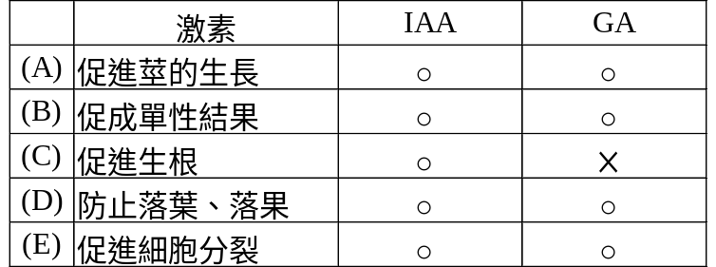
- 下列有關「種子休眠」的原因敘述，何者正確？ (A)胚尚未發育成熟 (B)種皮過於堅厚 (C)胚內含的離素太少 (D)胚內含的吉貝素太多 (E)有些需受光的促進。
- 單子葉植物與雙子葉植物之比較下列何者正確？ (A)單子葉植物為風媒花，雙子葉植物為蟲媒花 (B)單子葉植物種子中有一個子葉，雙子葉植物種子有二個子葉 (C)單子葉植物為單性花，雙子葉植物為兩性花 (D)單子葉植物為平行脈，雙子葉植物為網狀脈 (E)單子葉植物為鬚根系，雙子葉植物軸根系。
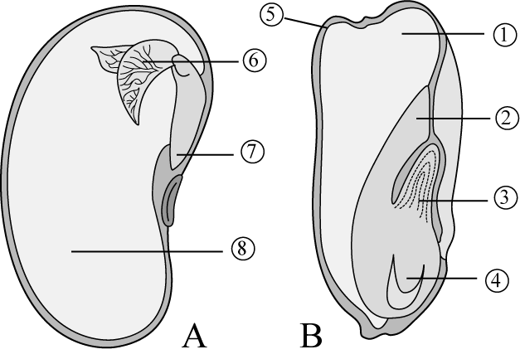
- 種子的構造有下列哪些部分？ (A)種仁 (B)珠被 (C)胚囊 (D)種皮 (E)胚珠。

- 右圖為種子的構造，下列敘述哪些正確？ (A)均由胚囊發育而來 (B)為胚芽 (C)的染色體均為2n，且基因組合相同 (D)B圖不具的構造 (E)為胚乳。

- 下列生物何者之生活史中具有雙重授精的特徵？ (A)鬼針草 (B)鳳仙花 (C)銀杏 (D)蘇鐵 (E)水稻。
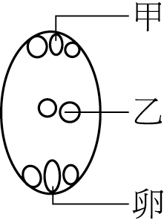
- 下列有關開花植物生殖器官的敘述，何者正確？ (A)花的構造由外而內包括花萼、花冠、雄蕊與雌蕊 (B)花若僅有雄蕊而無雌蕊者，稱為雄花 (C)雌蕊由子房、花柱與柱頭構成，子房內有一個或多個胚珠 (D)一個胚珠發育成一個種子 (E)果實通常由一個或多個胚珠發育而成。
- 右圖為開花植物的生殖構造，根據右圖下列何者正確？ (A)甲、乙、卵三者均為大孢子經有絲分裂而來，故基因相同 (B)完成右圖的構造授精作用，需有一個花粉管，二個精核參與 (C)精核可分別和卵及甲、乙結合，有雙重授精現象 (D)右圖日後會發育為一個完整的種子 (E)單子葉、雙子葉植物均具有此構造。
- 種子植物和蕨類植物具有哪些共同特徵？ (A)有世代交替的發生 (B)有胚胎的形成 (C)具有維管束 (D)孢子體發達，配子體退化 (E)產生異形配子和異形孢子。
- 下列有關植物有氧呼吸與無氧呼吸的比較，何者正確？
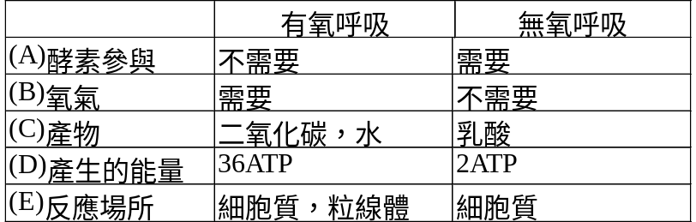
- 下列關於植物呼吸作用的敘述，何者正確？ (A)是分解、氧化有機物質產生能量 (B)呼吸作用是發生在細胞組織 (C)未發芽的種子比發芽的種子呼吸率高 (D)溫度的變化也會影響呼吸作用 (E)藉呼吸作用將有機化合物中的化學能轉存於高能ATP中。
- 有關植物的色素及其分布、功用的敘述，選出正確的？ (A)有葉綠體的植物其葉綠素、葉黃素、胡蘿蔔素均位在囊狀膜中 (B)植物所有與光合作用有關的色素均需位於葉綠體中 (C)花青素與光合作用無關，位於植物的液泡中 (D)植物其葉綠素、葉黃素、胡蘿蔔素均可進行光反應及暗反應 (E)種子植物其葉綠素有a、b兩種，可吸收太陽光中的紅光及藍光。
- 有關光合作用光反應和暗反應的比較，正確的為：
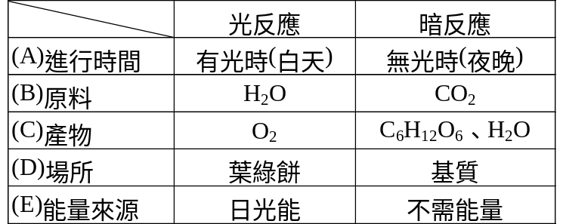
台北市立松山高中92學年度上學期 生命科學 社會組 期末考
（答案卷）
1 | 2 | 3 | 4 | 5 | 6 | 7 | 8 | 9 | 10
B | D | D | B | A | D | A | B | B | D
11 | 12 | 13 | 14 | 15 | 16 | 17 | 18 | 19 | 20
D | B | B | C | C | B | C | C | A | A
21 | 22 | 23 | 24 | 25 | 26 | 27 | 28 | 29 | 30
ABC | ACDE | ACD | AC | ADE | BCE | CDE | ACE | ABE | BDE
31 | 32 | 33 | 34 | 35 | 36 | 37 | 38 | 39 | 40
AD | ABE | ABE | ABCD | ABDE | ABCD | BCDE | ABCDE | ABCE | BCD

